2018國際室內管樂合奏大賽
2018 Taiwan International Wind Band Competition
報名表
Confirmation Form

比賽團體報名表 Registration Form
參賽團隊名冊 Contestants List
團隊介紹 Profile of Group (Chinese/English)
指揮介紹 Profile of Conductor (Chinese/English)
匯款憑證 Remittance Proof
團隊與指揮照片 HD Photo (300 dpi) of The Conductor and Group
團隊演出座位圖Seating Map of The Group

(請在2018年4月30日以前將資料回傳至主辦單位)
(Please send all of the attachment back before 30th April, 2018)
報名表Registration Form
※請用電腦書寫(Please using the Computer)※
比賽團體中英文名稱 Group NAME (English/Chinese)：
報名組別Category：□ 國小組Elementary □中學A組 Youth A □中學B組 Youth B □公開組 Open
團長 Director ： 指導老師Instructor：
聯絡人姓名Liaison ： 擔任職位Position ：
地址Address of Group ：
室內電話TEL： 手機 Mobile：
Email：
團體平均練習次數每週 How many practice time in a week ?
團體人數Number for Group： □不含手冊 □含手冊 成員平均年齡 Average Age of Members：
團體或指揮過去兩年演出的經歷（Experience of Group or Conductor in two years）：

團體或指揮過去兩年得獎紀錄 (Honors of Group or Conductor):

指定曲 Set Piece：
自選曲chosen piece：
作曲/編曲 （Composer/Arranger）: 長度Length of Piece：

參賽團隊名冊團隊名稱Contestants List of Group

No | 中文姓名  Chinese Name |  | 英文姓名  English Name | 職稱  Position | 聲部樂器  Instrument
1
2
3
4
5
6
7
8
9
10
11
12
13
14
15
16
17
18
19
20
21
22
23
24
25
26
27
28
29
30
31
32
33
34
35
No | 中文姓名  Chinese Name | 英文姓名  English Name |  | 職稱  Position | 聲部樂器  Instrument
36
37
38
39
40
41
42
43
44
45
46
47
48
49
50
51
52
53
54
55
56
57
58
59
60
61
62
63
64
65
66
67
68
69
70
71
72
73
74
75
團隊演出座位圖Seating map

1、座位圖上標示的打擊樂器與鋼琴為主辦單位提供。
The instrument showed in the seating map is provided form organizer.
2、每個空格表示一個座位，請列印出來後將演出者位置上色，並拍照或掃描成圖檔回傳。
Please print the seating map and mark the seats of performers. When you finish the map, please scan and send it back with the other attachment.
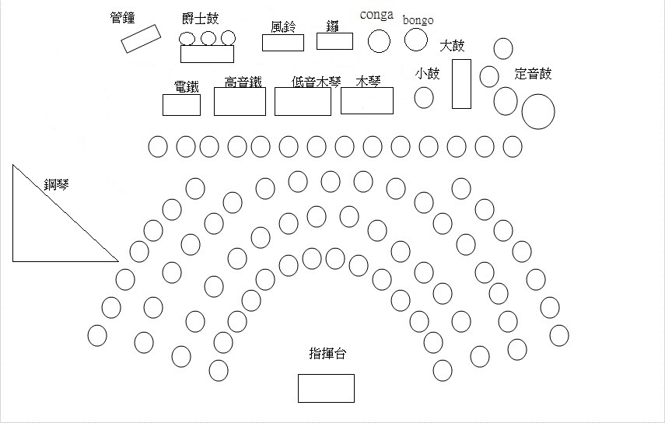

團隊介紹 Profile of Group (Chinese/English)
(字數限制：中文各350字內/ 英文200字內 )
(Word Limit：Chinese- 350 words/ English -300words)
中文Chinese：

英文 English：

指揮介紹Profile of Conductor (Chinese/English)
(字數限制：中文各350字內/ 英文200字內 )
(Word Limit：Chinese- 350 words/ English -300words)
中文Chinese：

英文English：

- 台灣團隊比賽報名費：台幣150元/人(※註1) 或 台幣250元/人（僅含大會手冊）
- 台灣以外團隊參加費用：台幣1800元/人(含比賽報名費、大會手冊、兩天音樂會門票、大師講座、閉幕餐會)
※註1:不含比賽報名費、大會手冊、兩天音樂會門票、大師講座、閉幕餐會

匯款資訊：
戶名：台灣管樂指導者聯盟
台北富邦內湖分行012-4405
帳號：440102054806
(臨櫃匯款時請務必註明匯款人及參賽隊伍)
Bank Name: Taipei Fubon Commercial Bank Neihu Branch
Swift Bic: TPBKTWTP440
Bank Add: No.6, Ln.174, Sec.3, Chenggong Rd., Neihu Dist., Taipei City , Taiwan (R.O.C.)
A’C Name: Taiwan Band Director Association
A’C No: 440102054806
匯款憑證Remittance Proof


聯絡方式
主辦單位：台灣管樂指導者聯盟
TEL：+886-2-2370-6199 FAX：+886-2-2370-9281
地址：108臺灣臺北市萬華區長沙街二段96號7樓
E-MAIL： taiwanclinic@gmail.com
網址：www.taiwanbandclinic.org/

